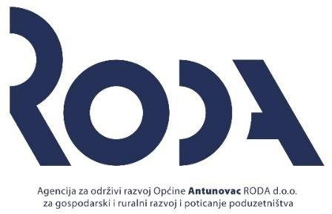
KLASA: 01/19-03 URBROJ: 19-7
U Antunovcu, 31. prosinca 2019. godine

Izvještaj o dodijeljenim bespovratnim sredstvima, donacijama, sponzorstvima i druge pomoći za razdoblje od 1. 1. 2019. – 31. 12. 2019. godine

Sukladno članku 10., stavku 1., točki 8. Zakona o pravu na pristup informacijama (Narodne novine 25/13 i 85/15), Agencija za održivi razvoj Općine Antunovac – RODA d.o.o. za gospodarski i ruralni razvoj i poticanje poduzetništva u 2019. godini nije dodjeljivala bespovratna sredstva, sponzorstva, donacije i druge pomoći.

Direktorica
Nataša Tramišak, mag. iur.

RODA d.o.o. - Agencija za održivi razvoj Općine Antunovac | Braće Radića 4 | 31216 Antunovac | OIB: 96058196229 | ŽR: HR5823400091110625226 u PBZ
d.d. | Temeljni kapital: 20.000,00 kn | Tel: +385 31 670 497; +385 31 670 499 info@roda-antunovac.hr | www.roda-antunovac.hr

